Jelentős előrelépés a lézeres magfúziós kutatásokban
A Nanoplazmonikus Lézeres Fúzió Kutatólaboratórium (NAPLIFE) kutatói 2020 óta vizsgálják a lézerrel indukált magfúzió megvalósíthatóságát nanoméretű rendszerekben. A több mint öt éven át tartó, Dr. Kroó Norbert, Dr. Csernai László Pál és Dr. Papp István ötletén és szabadalmán alapuló kutatás eredményei kimutatták, hogy megfelelő körülmények között a fúziós reakciók nanoméretben is beindíthatók. A projektet a HUN-REN Wigner Fizikai Kutatóközpont irányította, együttműködve a Budapesti Műszaki és Gazdaságtudományi Egyetem, a Szegedi Tudományegyetem, a Debreceni Egyetem, a HUN-REN Energiatudományi Kutatóközpont és a szegedi ELI-ALPS, valamint külföldi egyetemek kutatóival is. A projekt eredményei bebizonyították, hogy a nanoplazmonikus lézeres fúzió (röviden nanofúzió) közép- és hosszútávon hozzájárulhat az energiaellátás biztonságának növeléséhez.
A fúziós energiatermelés elméletileg nagy energiasűrűséget biztosít viszonylag kis mennyiségű üzemanyag felhasználásával. A jelenlegi modellek szerint az energiahozam jelentősen meghaladhatja a fosszilis vagy hasadáson alapuló rendszerekét. A potenciális üzemanyagok közé tartozik a hidrogén, a deutérium, valamint egyes könnyű elemek, például a bór. A fúziós reakciók egyik előnye, hogy megfelelően megválasztott reakcióutak esetén nem keletkeznek hosszú felezési idejű radioaktív melléktermékek, ezért ez a technológia a jelenleg ismert leginkább környezetkímélő eljárások közé tartozik.
A NAPLIFE projekt során végzett kutatások a nanoplazmonikus lézeres fúzió működési mechanizmusának vizsgálatára irányultak. A kísérletekben millijoule-os energiájú impulzuslézerekhez hangolt arany nanorészecskéket alkalmaztak, amelyek a lokális elektromágneses tér erősítésén keresztül hozzájárulhatnak a fúziós reakciók feltételeinek kialakításához. A jelenséget proton–bór reakciók végtermékeinek detektálásával támasztották alá.
Az eddigi eredmények arra utalnak, hogy a nanoplazmonikus megközelítés hosszabb távon alternatív irányt jelenthet a fúziós energiakutatásban, ugyanakkor a technológia energetikai alkalmazása további jelentős fejlesztéseket igényel. A fúziós energiatermelés különböző megközelítései – beleértve a nagy léptékű plazmafizikai rendszereket is – jelenleg még kísérleti fázisban vannak.
A kutatás a Nemzeti Kutatási, Fejlesztési és Innovációs Hivatal támogatásával, a Nemzeti Laboratórium Program keretében valósult meg (azonosító: 2022-2.1.-NL-2022-00002), 2022. október 1. és 2026. március 31. között. A projekt demonstrációs szakasza ezennel lezárult. A kutatás folytatását 2026. április 1-jétől a HUN-REN Wigner Fizikai Kutatóközpont végzi saját forrásból, korlátozottabb kapacitások mellett. A további előrelépés a rendelkezésre álló finanszírozási és kutatási erőforrásoktól függ.
Sajtókapcsolat:
- Torda Júlia, kommunikációs vezető
- kommunikacio@hun-ren.hu
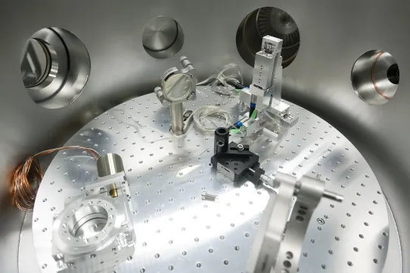 | © Kovács Márton
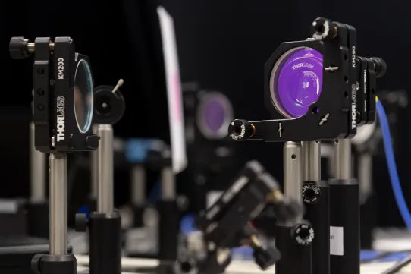 | © Kovács Márton
Eredeti tartalom: HUN-REN Magyar Kutatási Hálózat
Továbbította: Helló Sajtó! Üzleti Sajtószolgálat
Ez a sajtóközlemény a következő linken érhető el:

